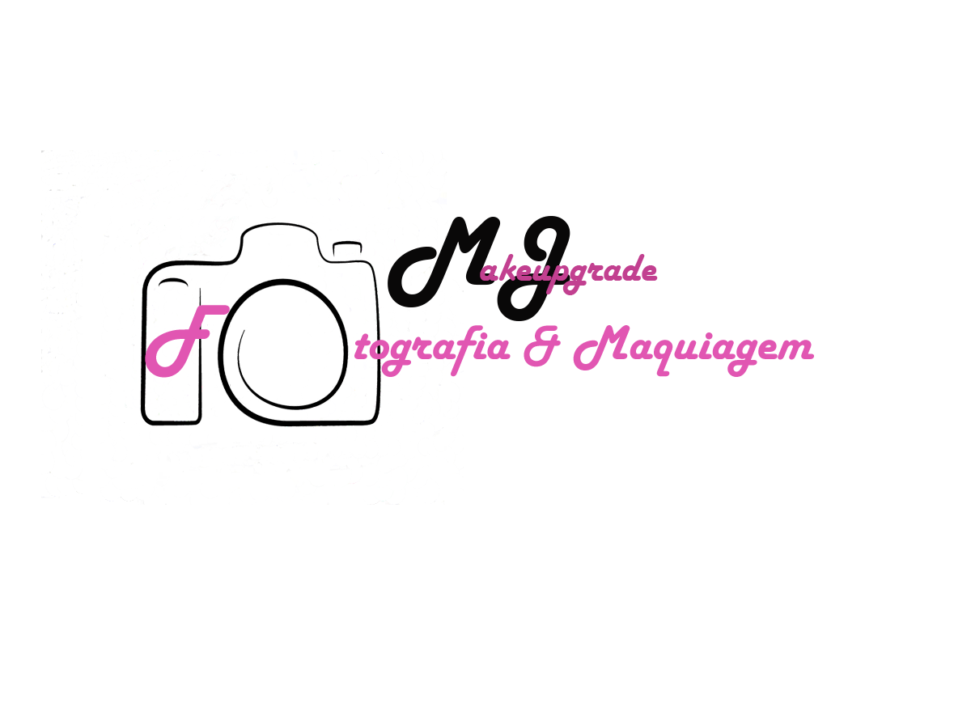

**Apresentação**

Criado e idealizado por Marineide Pereira Pio - ou Mari como gosta de ser chamada - o MJ Make Upgrade nasceu no coração da maquiadora/fotógrafa quando foi maquiada no dia da noiva de seu casamento em novembro de 2014. Após algumas pesquisas e perguntas, ela deu a primeira iniciativa que idealizou o projeto ao fazer um curso profissional com Juliana Baia,também maquiadora.

possuindo um notebook de qualidade média e uma câmera profissional que ela conseguiu graças ao acerto de uma empresa em que trabalhava começou a dar iniciativa de seu grande sonho de empreender.

Depois de um tempo, ao pegar alguns tutoriais de fotos na internet, começou a fazer edições de algumas fotos de conhecidos para treinar tanto fotos quanto a edição das mesmas e logo conseguiu fazer, tanto fotos quanto edições profissionais.

Casada e com uma filha, divide o tempo com um emprego e as edições das fotos e também com alguns trabalhos de maquiagens que vão surgindo entre um dia ou outro de folga.

a empresa

atualmente, a Make Upgrade é administrada pela maquiadora e conta com a ajuda de seu marido Jorge Junior - desenvolvedor/analista - tem como objetivo se tornar uma microempresa, se tornando a renda e profissão principal da empreendedora.

|  |
| --- |
| redes sociais  Resultado de imagem para facebook/*marisilvafotografiaemaquiagem*  Resultado de imagem para instagram png*@mari_silva_makeup* |

**Produtos utilizados**

|  |
| --- |
| Resultado de imagem para mac make up logotype  [https://www.maccosmetics.com.br](https://www.maccosmetics.com.br/)  Resultado de imagem para maybelline up logotype  [https://www.maybelline.com.br](https://www.maybelline.com.br/)  Resultado de imagem para boticario logotype  [https://www.boticario.com.br](https://www.boticario.com.br/)  Resultado de imagem para rubyrose make up png  [https://www.rubyrosemaquiagem.com.br](https://www.rubyrosemaquiagem.com.br/)  Resultado de imagem para tracta logo  adquirido em: lojas redes <https://www.lojasrede.com.br/tracta>  Resultado de imagem para nyx logo  [https://www.nyxcosmetics.com](https://www.nyxcosmetics.com/)  Resultado de imagem para avon logo  [https://www.avon.com.br](https://www.avon.com.br/) |